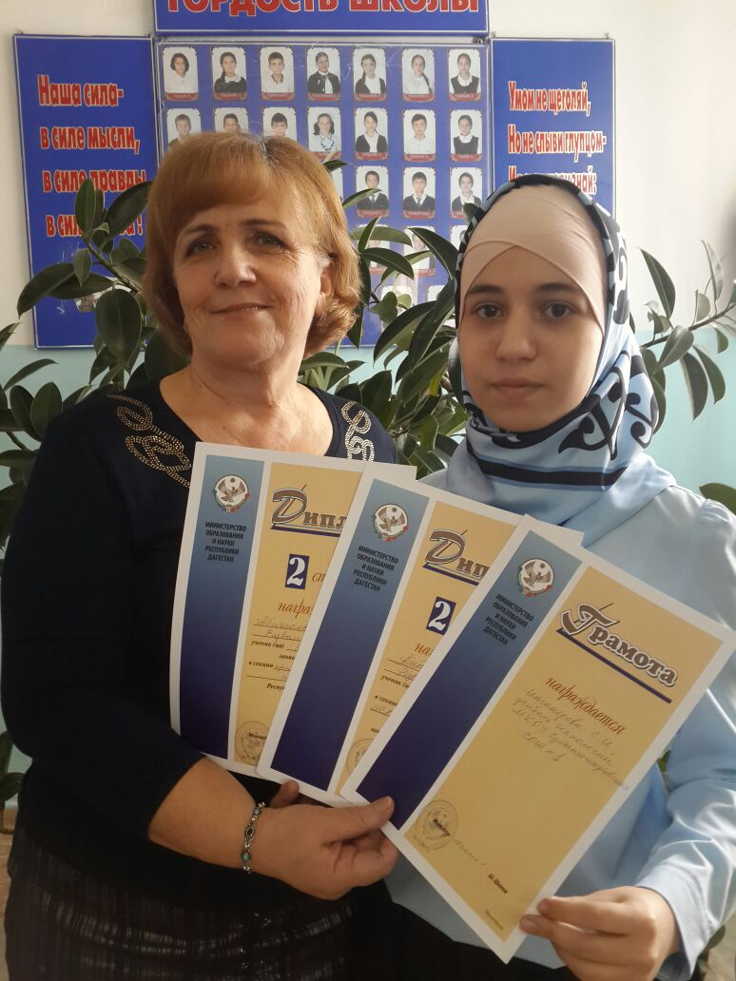

УЧИТЕЛЬ ТЕХНОЛОГИИ И ПРЕДПРИНИМАТЕЛЬСТВА ПО СПЕЦИАЛЬНОСТИ
»ТЕХНОЛОГИЯ И ПРЕДПРИНИМАТЕЛЬСТВО»
ОБЩИЙ ТРУДОВОЙ СТАЖ – 37 ГОДА

ПЕДАГОГИЧЕСКИЙ СТАЖ – 24
КАТЕГОРИЯ: высшая
Образование

Год окончания, учебное заведение
Специальность
Диплом №АВС 0342548
2000 год.ДГПУ
Учитель обслуживающего труда
АВС 0342548
г. МАХАЧКАЛА

Стаж работы
Общий педагогический в данной организации
По занимаемой должности 24г.
Квалификационная категория
Дата последней аттестации
Присвоенная категория
№ Приказа
2017 год
высшая
№ 51 от 28 март 2017

Проведение открытых уроков, мастер-классов, тренингов, предметных декад
ноябрь
Мастер –класс «Бисероплетение»

Открытый урок – конкурс «Умелые руки не знают скуки»
районный
Грамота

Участие в педагогических чтениях, конференциях, форумах, фестивалях и др.
Наградные материалы учителя
Грамоты, уровень
Выставка:

Участие региональном выставке- творческие работы учащихся
2016г

Магомедова С.И Диплом 1 степени
Магомедова С.И Диплом 1 степени
2017г.
Магомедова С.И. -3 место.

Декабрь 2015
Мастер класс « Плетении кумыкского платка тастар»
«Дом дружбы» г. Махачкала.
Октябрь 2015
Диплом за участие в показе современной и этической моды
«Этнополис»
Январь 2016
«Награждена учитель МКОУ «Султанянгиюртовская сош»Кизилюртовского района
За успешную работу по подготовке призера Республиканском этапе Всероссийской олимпиады школьников.
Март 2016
«Награждена учитель МКОУ «Султанянгиюртовская сош» Кизилюртовского района
За успешную работу по подготовке победителя Республиканском этапе Всероссийской олимпиады школьников
Республиканский
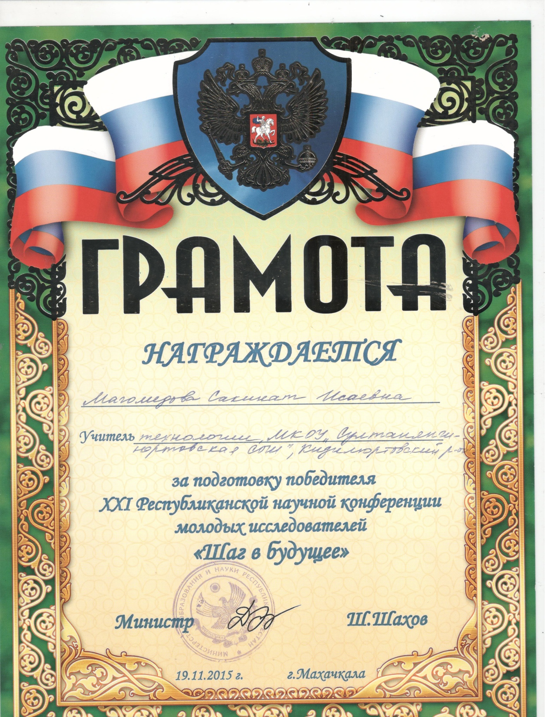

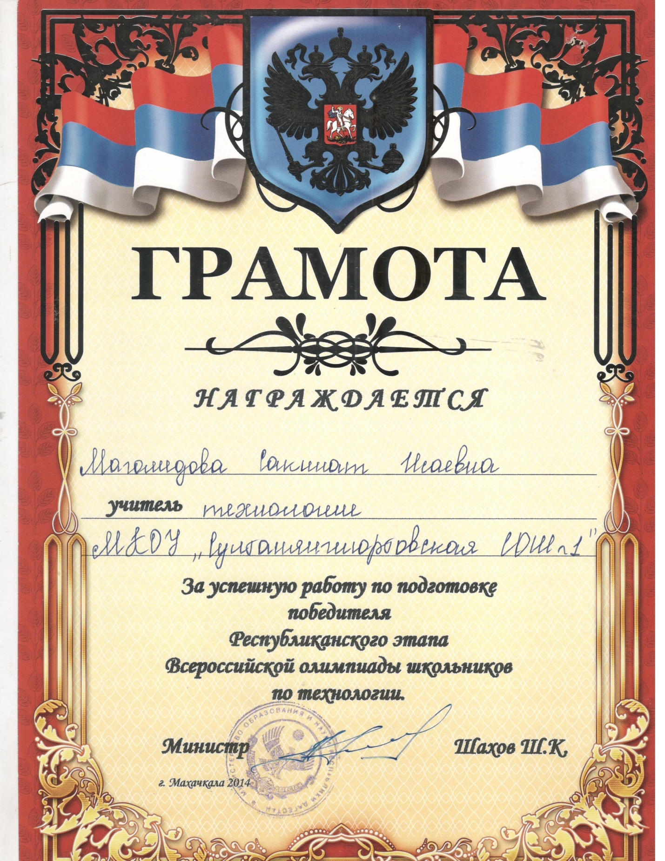

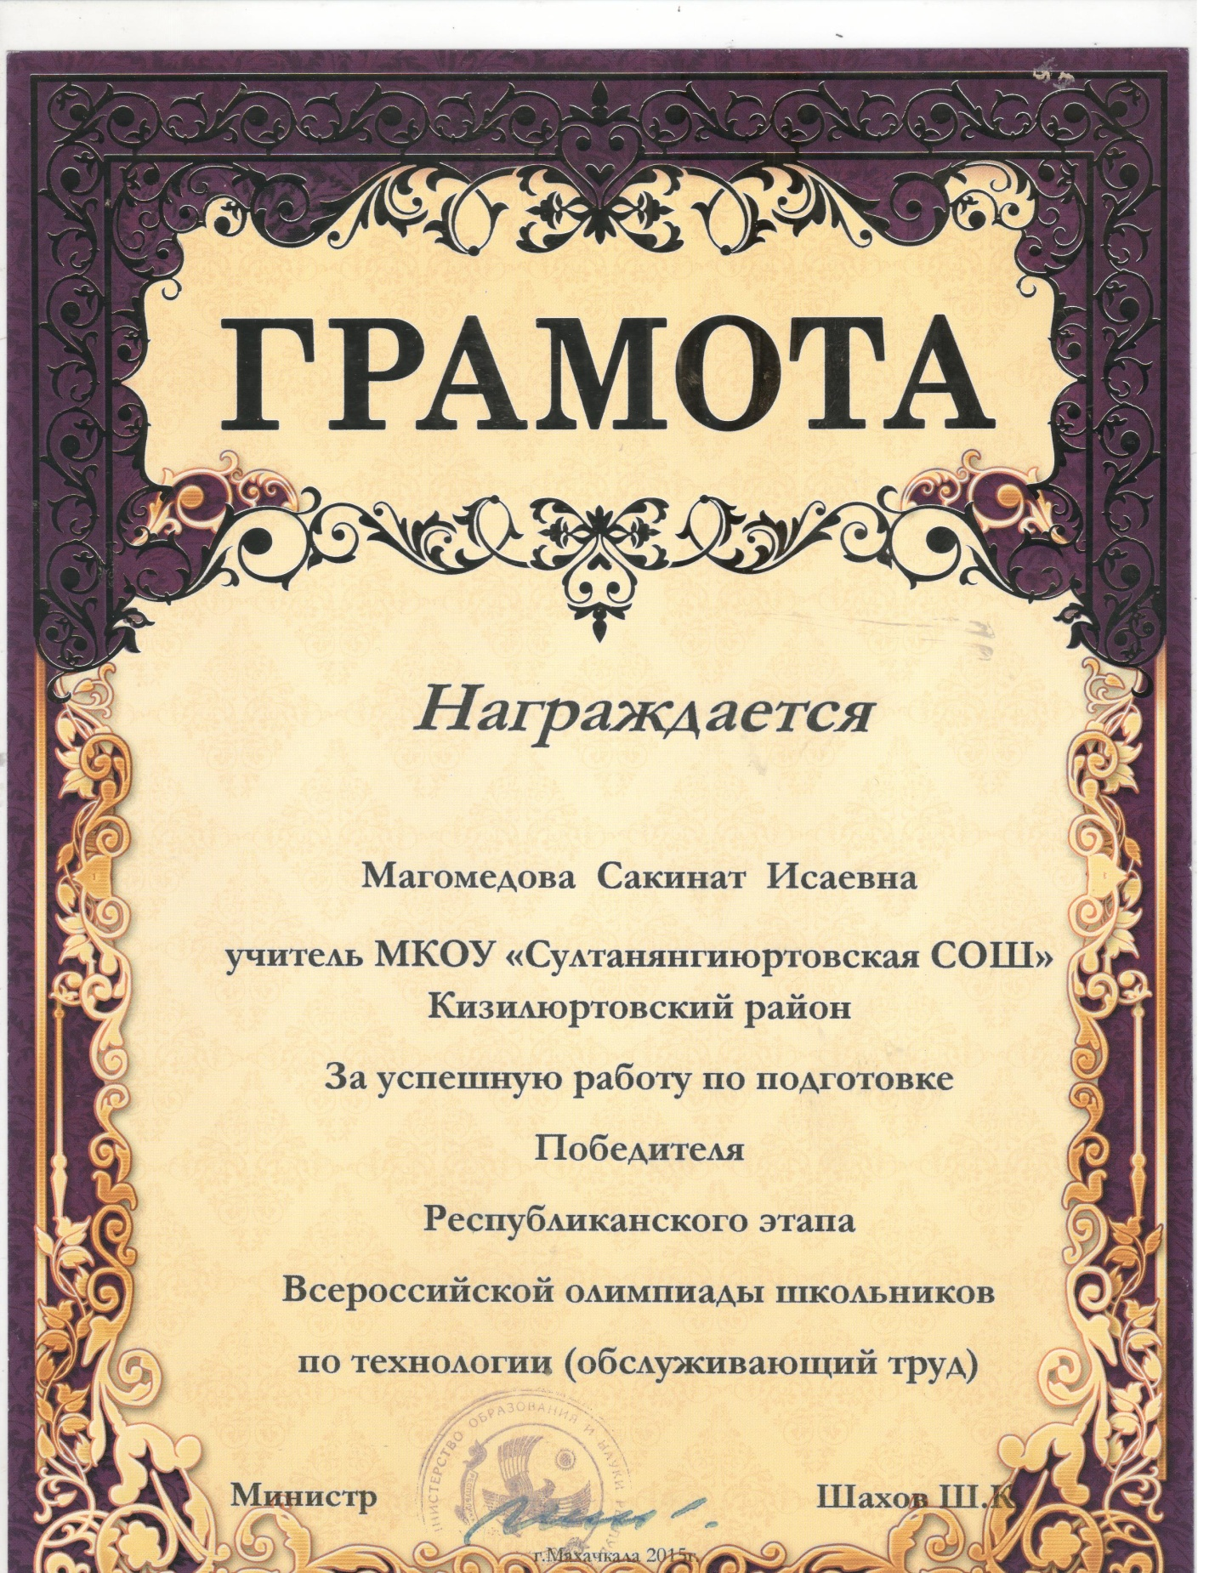
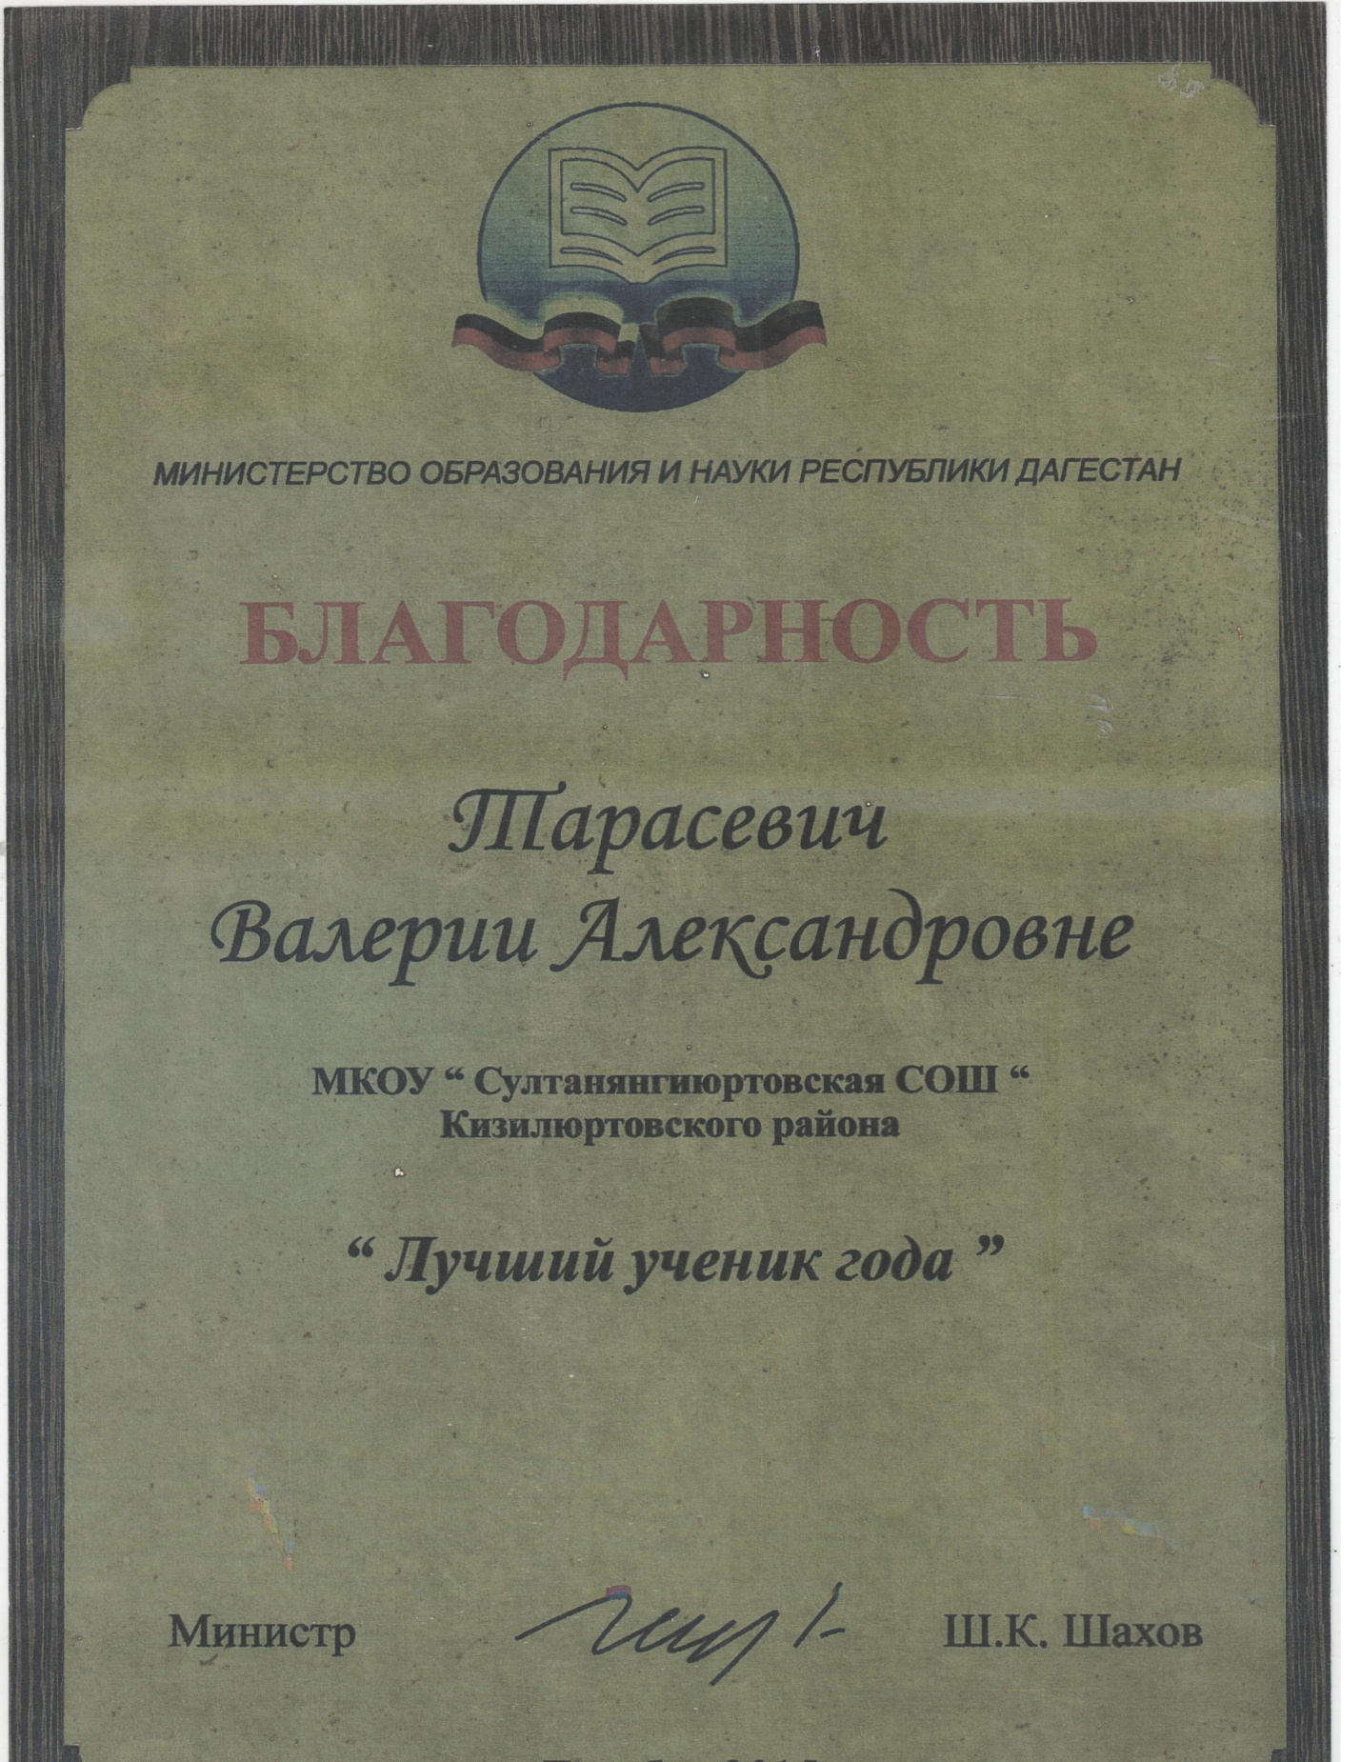
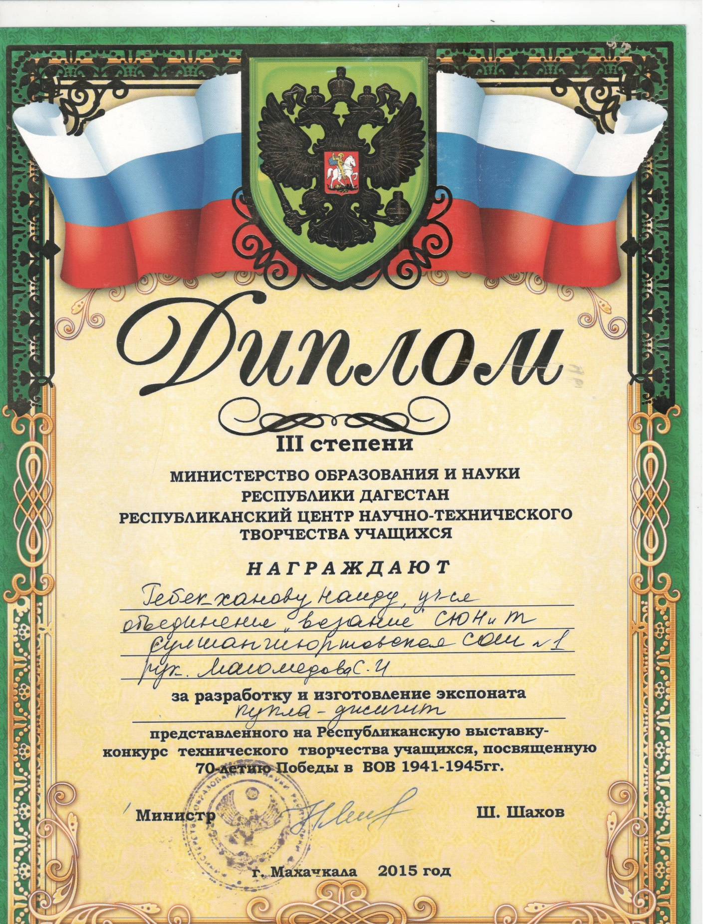
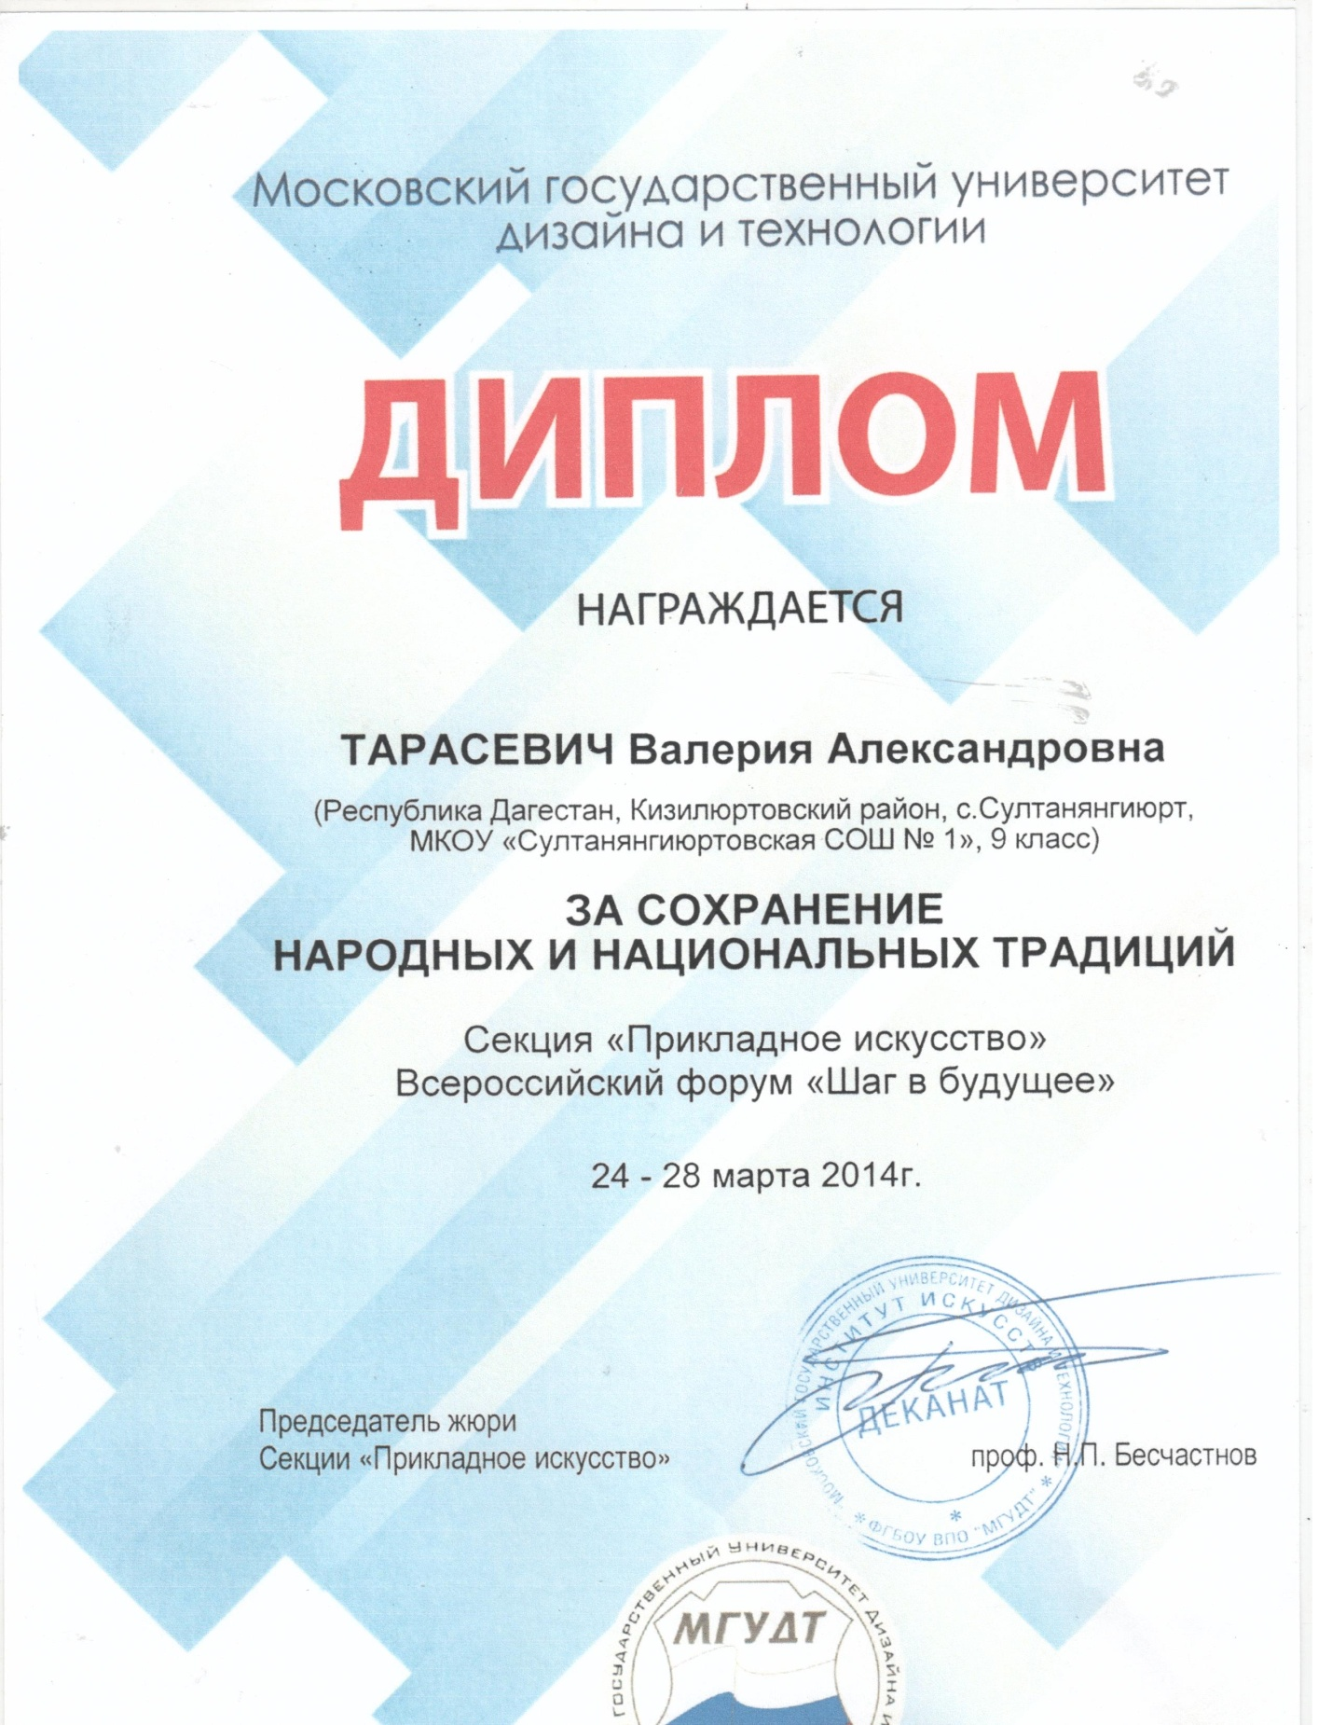

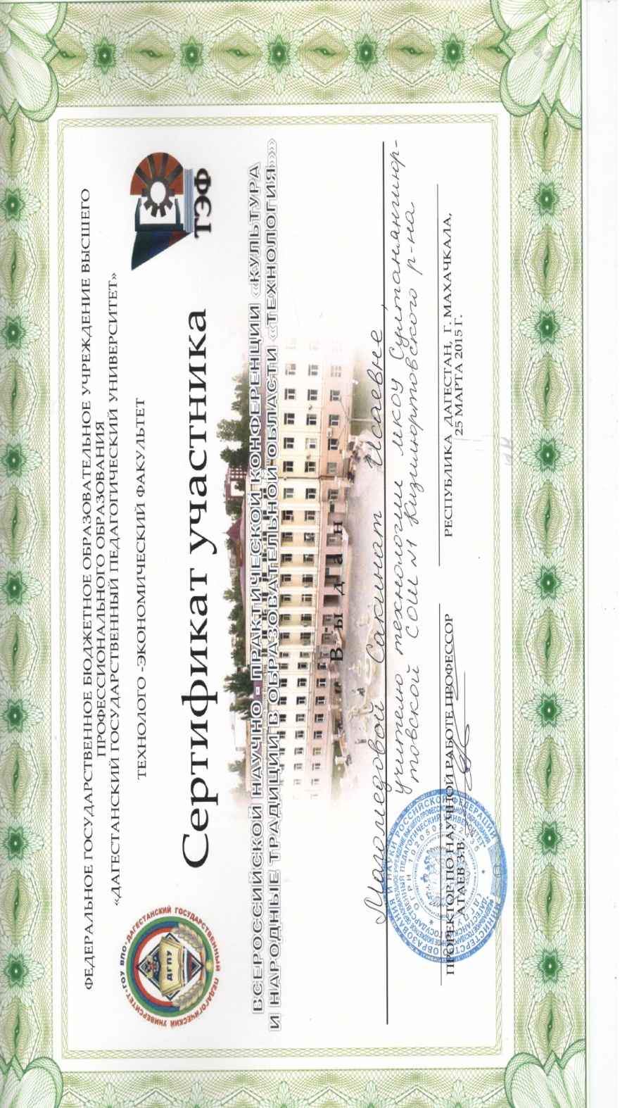

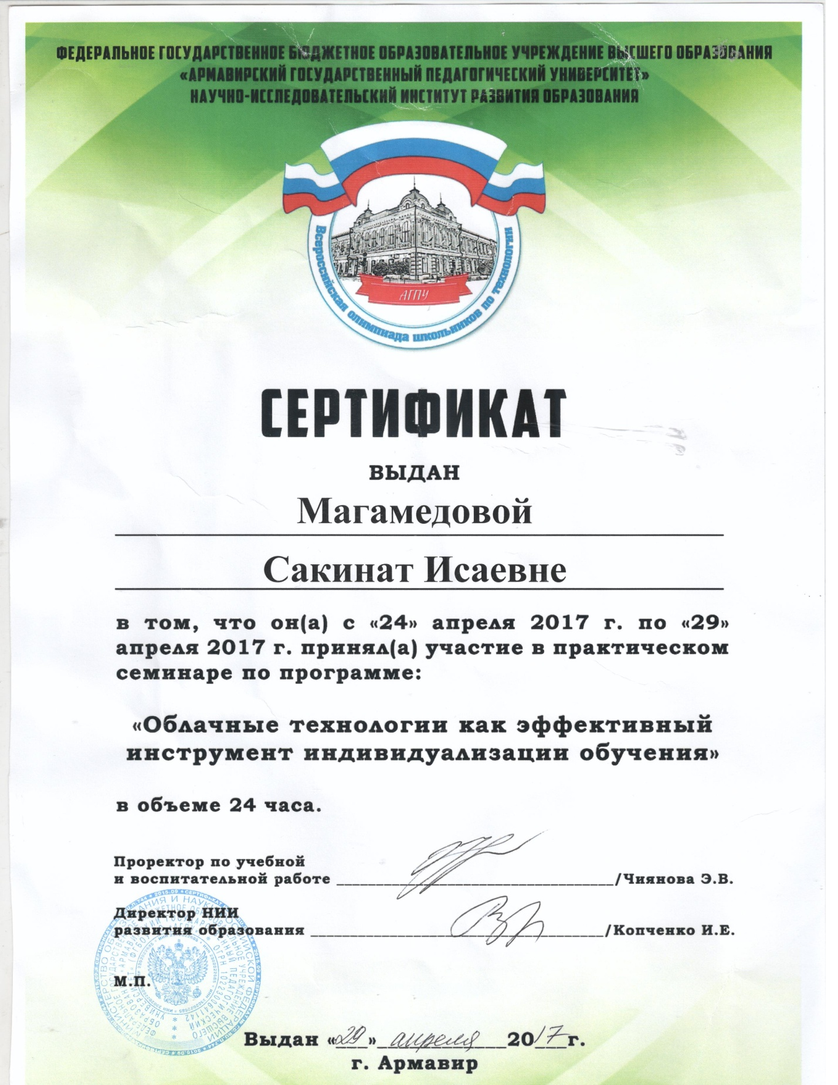

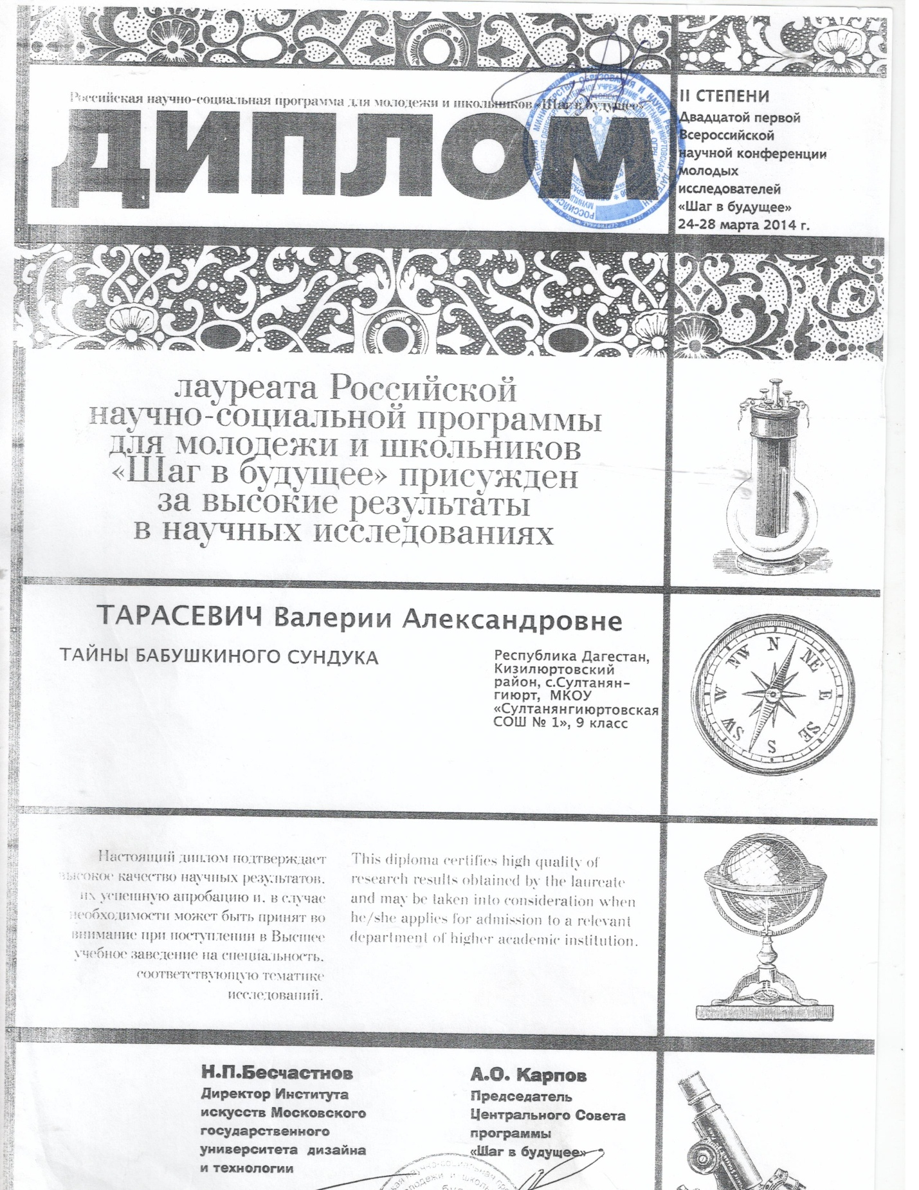

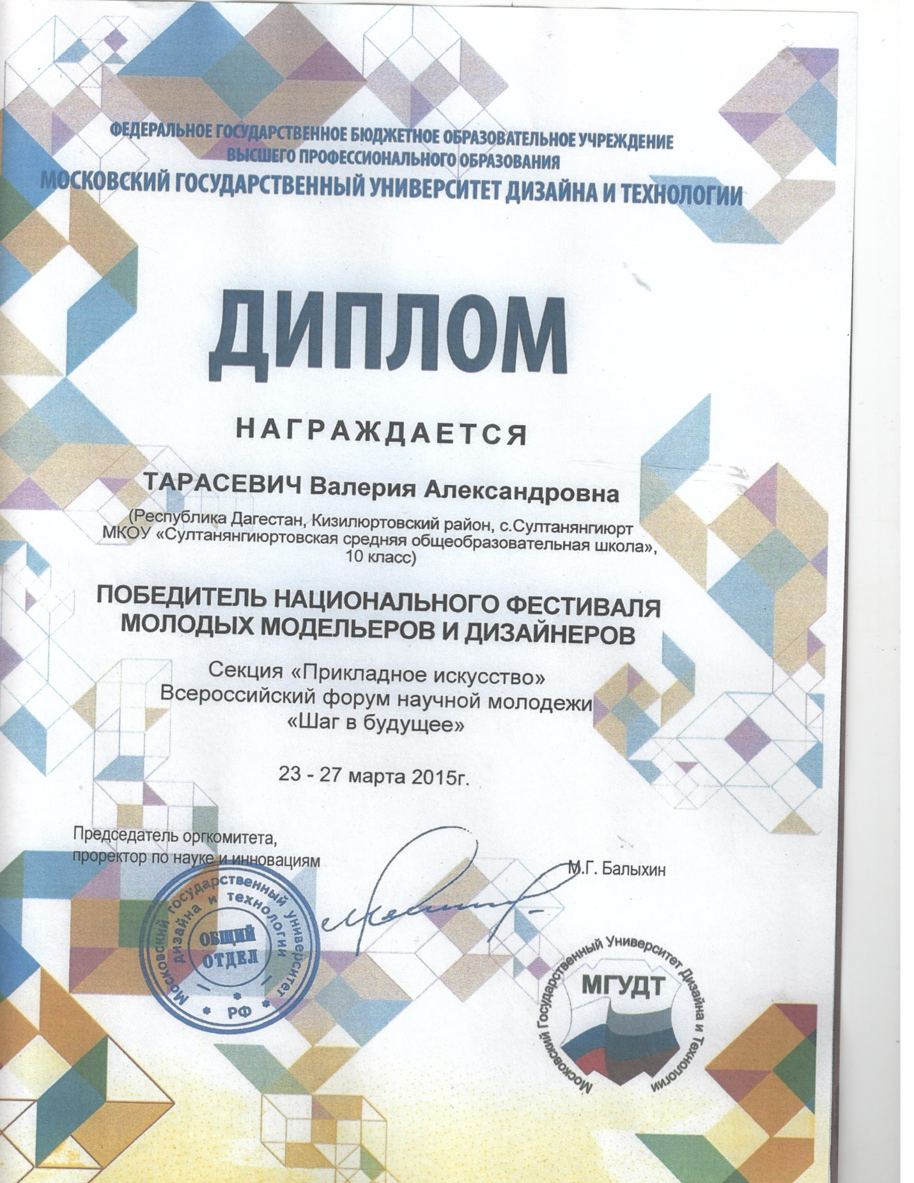

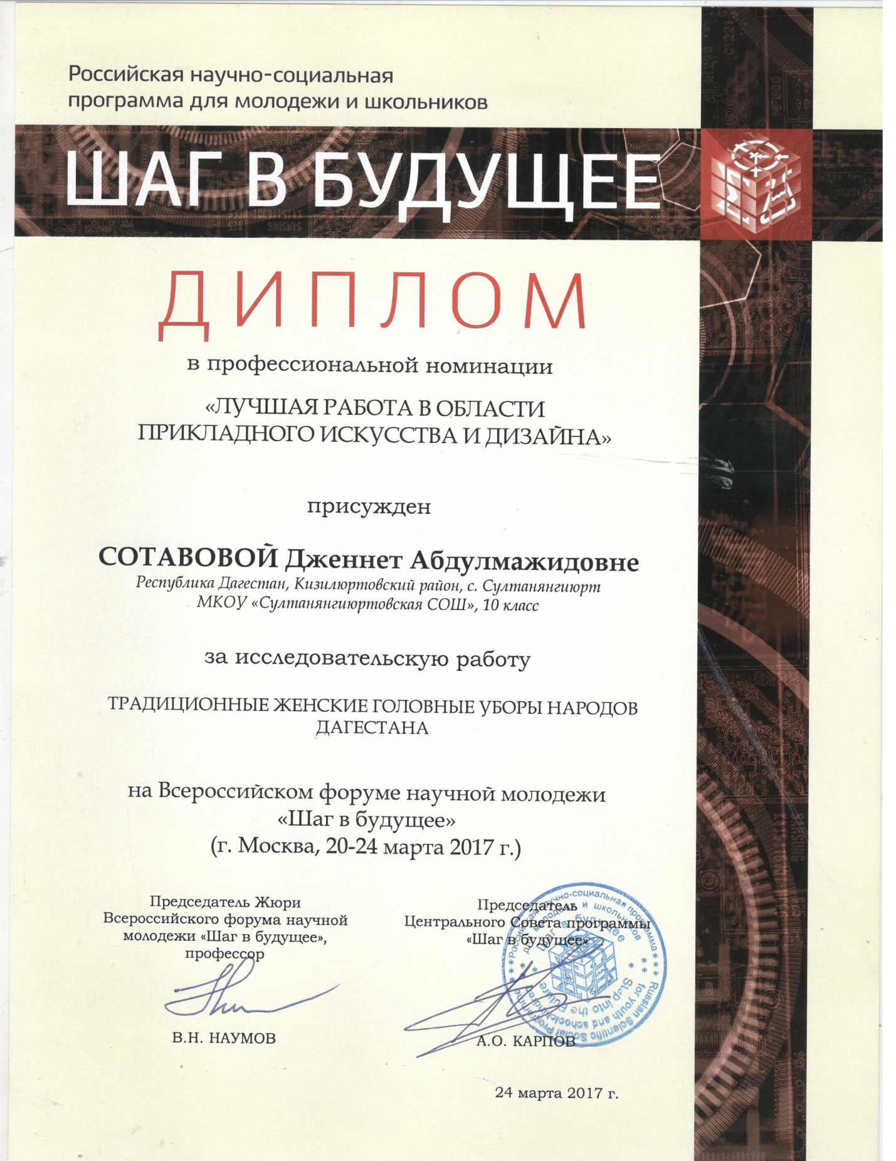

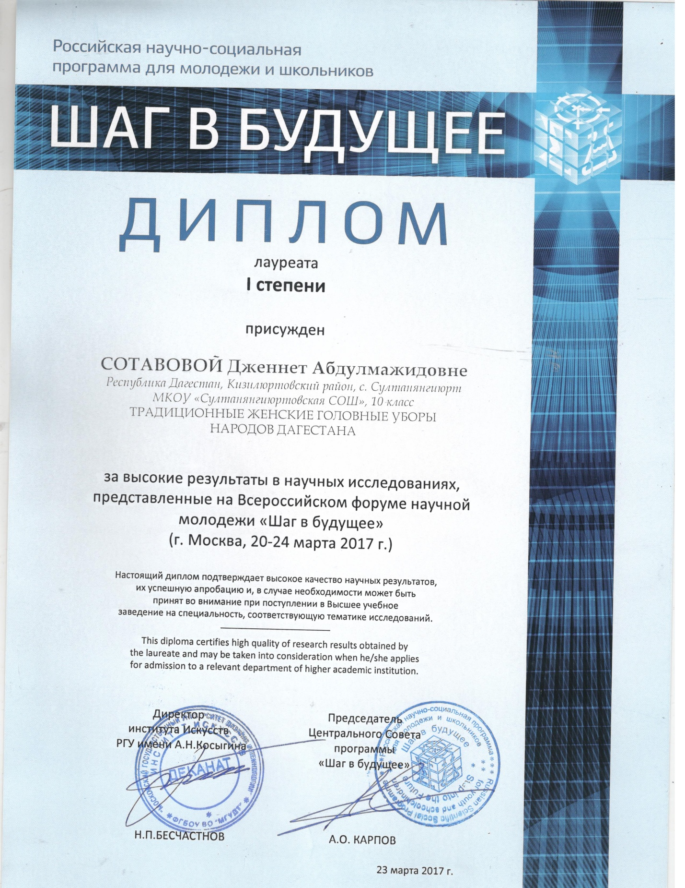

2017г

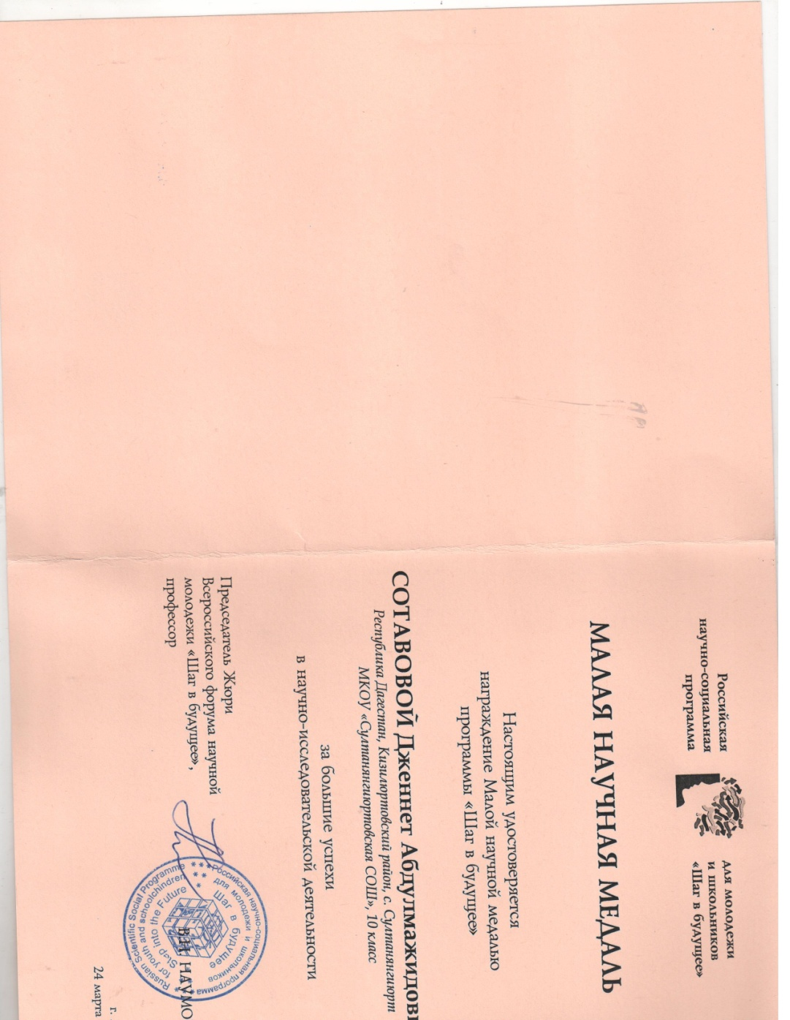

2015г.
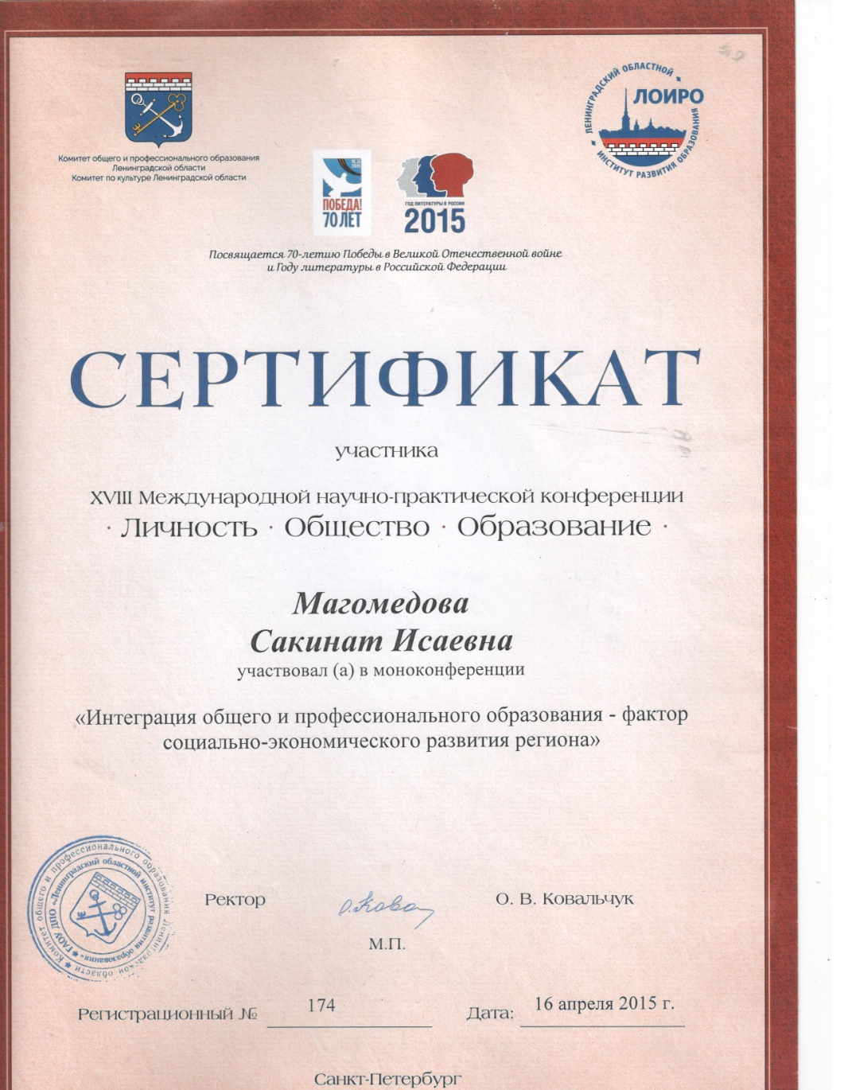

2017г.

Использование современных образовательных технологий и их результативность
Для реализации познавательной и творческой активности обучающихся во внеклассной работе используются современные образовательные технологии, дающие возможность повышать качество воспитательного процесса, более эффективно организовывать занятость обучающихся во внеурочное время.
В своей работе использую следующие современные образовательные технологии: здоровьесберегающие, проблемно-поисковые (технология проектного обучения, технология исследовательской направленности), коммуникативно-диалоговые (обучение в сотрудничестве (команде) учебные игры). Владею информационно-коммуникационными технологиями.
Применение перечисленных образовательных технологий обусловлено следующими целями:
Технологии
Цели применения
Здоровьесберегающие
Позволяют соблюдать охранительный режим обучения, равномерно во время занятий распределять различные виды заданий, чередовать мыслительную деятельность с физминутками, нормативно применять ТСО, что способствует сокращению числа пропусков внеклассных мероприятий и занятий кружка по болезни
Проблемно-поисковые:
- технология проектного обучения,
- технология исследовательской направленности
Способствует расширению кругозора ребенка. Дает возможность учащимся самостоятельно пополнять свои знания, глубоко вникать в изучаемую проблему и предполагать пути ее решения, что важно при формировании мировоззрения. Это важно для определения индивидуальной траектории развития каждого школьника
Коммуникативно-диалоговые:
- проблемная дискуссия,
- дискуссия-диалог,
- обучение в сотрудничестве (команде)
Позволяют развивать творческие, аналитические, коммуникативные способности, познавательный интерес; формировать ценностное отношение к предмету обсуждения и уважительное отношение к участникам диалога. Способствуют развитию умения чётко формулировать мысли, публично высказывать собственные суждения, вести коллективный поиск истины. Позволяют формировать ценностно-ориентационное единство коллектива
Технологии имитационно-моделирующего обучения:
- технология ситуативного обучения,
- учебные игры
Способствуют процессу социализации обучающихся, делают их не пассивными объектами учебного процесса, а субъектами своей деятельности и всей своей жизни. Позволяют видеть учащимся перспективы своего жизненного пути и соответственно планировать и осознанно осуществлять развитие своих способностей.
Технология учебной игры способствует непосредственной эмоциональной включенности в ситуацию, состязательности и коллективизму в поиске лучших решений, возможности широкого варьирования ситуаций, овладению новыми методиками непосредственно в деле, в процессе делового общения, тренировке интуиции и фантазии, развитию импровизационных возможностей и умению быстро реагировать на изменяющиеся обстоятельства
Информационно-коммуникационные технологии
Применение данных технологий интенсифицирует процесс образования и воспитания, активизирует познавательную деятельность учащихся, способствует повышению уровня умений работать с информацией различных источников, баз данных; осуществление самообразования; формирование информационной культуры

В использовании современных образовательных технологий достигла следующих результатов:
Технологии
Тема работы
Результат
Здоровьесберегающие
Уменьшилось число пропусков занятий кружка «ДПИ»
Проблемно-поисковые
Творческий проект: «Изготовление поделок в технике папье-маше; «Модульное оригами»;
«Панно из бросового материала «Цветы
Проект стал формой подведения итогов работы в кружке.
Коммуникативно-диалоговые
Участие учащихся в районных конкурсах, выставках. Проведение круглых столов, встреч с школами района, проведение мастер-классов
Технологии имитационно-моделирующего обучения
Конкурсы «Умелые руки не знают скуки»; «Очумелые руки»
Проведение игр, занимательных уроков
Информационно-коммуникационные технологии
Презентации
Повышение познавательной активности, интереса к истории и культуре родного края, национальным традициям, одежде
Результативность педагогической деятельности
Под результативностью внеклассной работой подразумеваются, прежде всего, результаты работы кружка «Декоративно-прикладное искусство».
Программа кружка «Декоративно-прикладное искусство»
Программа кружка рассчитана на 3 года обучения.
Наиболее приемлемая форма организации занятий кружка - групповая (одна группа – 15 человек в возрасте от 8 до 11 лет), для достижения поставленных целей и задач обучения состав групп должен оставаться постоянным на протяжении двух лет обучения
Для выявления результатов работы в кружке «ДПИ», используются разные виды (предварительный, текущий, итоговый) и формы контроля:
Игры и конкурсы по изученным темам;
проведение обучающимися традиционных праздников, экскурсий;
участие обучающихся в выставках, конкурсах.
Самой удачной формой подведения итогов работы в кружке стала организация проектной работы обучающихся:
1-й год обучения
2-й год обучения
Разработка и защита творческого проекта
«Модульное оригами»
Разработка и защита творческого проект «поделка из папье-маше «Черепаха»
Учащиеся при выполнении итоговых работ могут самостоятельно выбирать: тему, исследования, проекта; литературу, с помощью которой они будут готовить собственные работы.
Педагогу отводится роль партнера учащихся, создающего условия для осуществления ими проектной деятельности.
Два раза в год (сентябрь, май) целесообразно осуществлять диагностику достижений учащихся, в качестве критерия оценки считать следующие умения и навыки:
умение самостоятельно приобретать творческие знания,
умение вести дискуссию, отстаивать свою точку зрения,
сформированность навыков творческой работы.

ЛИСТ УЧЕБНЫХ ДОСТИЖЕНИЙ
2016-2017 учебный год
Год обучения: 1 Педагог: МагомеловаС.И..
1 – период обследования – сентябрь 2 – период обследования –май
I группа
Фамилия, имя ребенка
Умение самостоятельно приобретать знания, умения и навыки работать с материалом
Умение вести дискуссию, отстаивать свою точку зрения
Сформированность навыков творческой работы
.Сотавова Д-1 место
Ибрагимов грамота за участие
Чупалаева-3 место
Ханмурзаева-3 место

ЛИСТ УЧЕБНЫХ ДОСТИЖЕНИЙ
2016-2017 учебный год

Год обучения: 1 Педагог: Магомедова С.И.
1 – период обследования – сентябрь 2 – период обследования –май
2 группа
Фамилия, имя ребенка
Умение самостоятельно приобретать знания, умения и навыки работать с материалом
Умение вести дискуссию, отстаивать свою точку зрения
Сформированность навыков творческой работы
1.Хыдывова З
2.Дибирова Л
3.Муцалханова
4.Абасова М
Вывод: прослеживается положительная динамика образовательных результатов обучающихся. Результатами работы стало повышение образовательного уровня всех обучающихся, посещающих кружок, формирование у них новых творческих навыков получения знаний, интереса к творчеству, к народному искусству.
Проведение мероприятий
кружок
«Декоративно-прикладное искусство»

Месяц
Место проведения
Отчетное мероприятие
1.
Июль-август
Летний лагерь отдыха для детей
Мастер-класс: «Цветы из гофробумаги»; «Браслеты из бисера»
2.
Ноябрь
Дом творчества
Районный мастер-класс: «Бисероплетение» (для школ района)
3.
Ноябрь
Дом творчества
Конкурс «Умелые руки не знают скуки»
4.
Декабрь
Дом творчества
Конкурс «Очумелые руки»

